Comprendre pour transmettre
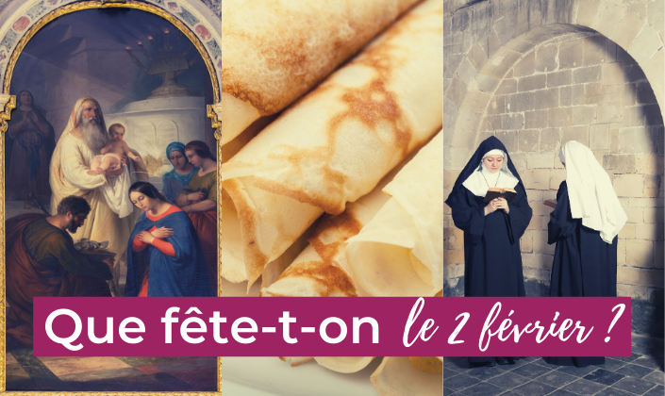

La Chandeleur, la présentation de Jésus au Temple, la journée des vocations

La fête de ce jour a un double objet, célébrer la Purification de Marie et la Présentation de Jésus au Temple selon la loi de Moïse. Cette loi fixait le temps où les mères devaient se présenter avec leurs nouveau-nés devant les autels, et elle exigeait une offrande pour le rachat des enfants mâles. Ni Marie, toute pure dans sa maternité, ni Jésus, Fils de Dieu, n’étaient obligés à cette cérémonie ; cependant par humilité, et pour donner aux hommes un éclatant exemple d’obéissance aux lois divines, Marie, accompagnée de Joseph et portant Jésus en Ses bras, se rendit au Temple de Jérusalem.
La fête chrétienne qui nous conserve le souvenir de cette cérémonie porte, dans le langage populaire, le nom de la Chandeleur, à cause de la procession qui se fait ce jour-là dans nos églises avec des cierges allumés.
Les cierges symbolisent Notre-Seigneur Jésus-Christ, Lumière du monde ; la procession représente le passage de la sainte Famille dans le Temple et la rencontre des deux vieillards Siméon et Anne. Saint Anselme, développant ce mystère, nous dit qu’il y a trois choses à considérer dans le cierge : la cire, la mèche et la flamme.
- La cire, ouvrage de l’abeille virginale, est la Chair du Christ ;
- La mèche, qui est intérieure, est Son Âme ;
- La flamme, qui brille en la partie supérieure est Sa Divinité.

La procession de la Chandeleur nous apparaît comme la marche du peuple chrétien à la lumière du Christ, figuré par les cierges, comme Jésus même était porté entre les bras de Marie, entre ceux du saint vieillard Siméon et du grand prêtre qui L’offrit au Seigneur.
Les cierges de la Chandeleur sont bénits avec une solennité toute particulière et avec l’emploi des prières les plus touchantes. Conservés dans la maison des chrétiens, ils sont un gage de la protection divine.

La fête de la chandeleur se tient tous les ans à la même date, le 2 février.
Mais pourquoi mange-t-on des crêpes ?
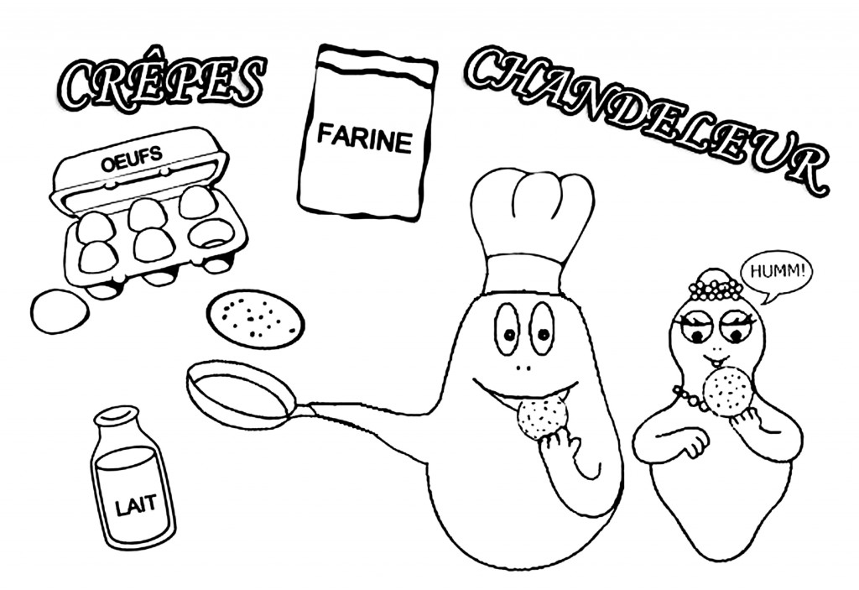

Cette fête est avant tout religieuse. En effet, elle est célébrée chaque année 40 jours après Noël, jour de la présentation de l’enfant Jésus au Temple. Le nom « Chandeleur » provient à l’origine des « chandelles » , traditionnellement utilisées à cette occasion. Dans les églises, elles sont bénies, viennent remplacer les torches et sont conservées allumées pour signifier la lumière, la pureté et éloigner le mal. Les fidèles en ramènent souvent une chez eux et l’exposent à leur fenêtre.
Au temps des Romains, le 2 février était une fête en l'honneur du dieu Pan (dieu de la Nature). Toute la nuit durant, les croyants défilaient dans les rues, flambeaux à la main. Son nom ? "festa candelarum", soit "fête des chandelles"...
La forme ronde et la couleur dorée des crêpes représentaient le disque solaire et le retour à la lumière. En effet, en ce début du mois de février, les jours commencent progressivement à rallonger. La consommation de crêpes serait donc un hommage au cycle de saisons et plus précisément à l’arrivée du Printemps qui annonce des jours meilleurs.
Cette fête est également accompagnée de superstitions. Si les paysans ne faisaient pas de crêpes à la Chandeleur, le blé serait mauvais l’année suivante. Pour être assuré que la récolte sera bonne et les finances prospères, ils se devaient de retourner la première crêpe en la jetant en l’air de la main droite en tenant un Louis d’or dans la main gauche, en veillant à ce qu’elle retombe parfaitement dans la poêle. La crêpe était ensuite déposée en haut d’une armoire.

La journée de la vie consacrée
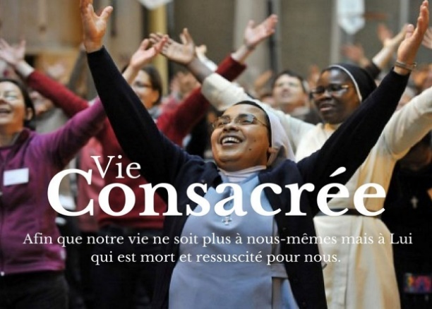

Cette fête est l'occasion pour l'Église de rappeler aux chrétiens que certains parmi eux choisissent de se consacrer à Dieu pour toute leur vie. « En contemplant le don de la vie consacrée, l'Église contemple sa vocation la plus profonde, celle de n'appartenir qu'à son Seigneur. »

